Tema 5
Actividades de Refuerzo
Nombre: ................................................................................................ Curso: ..................................
1.
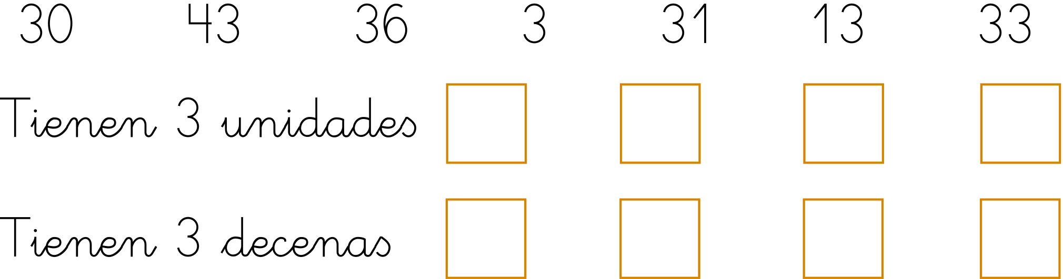
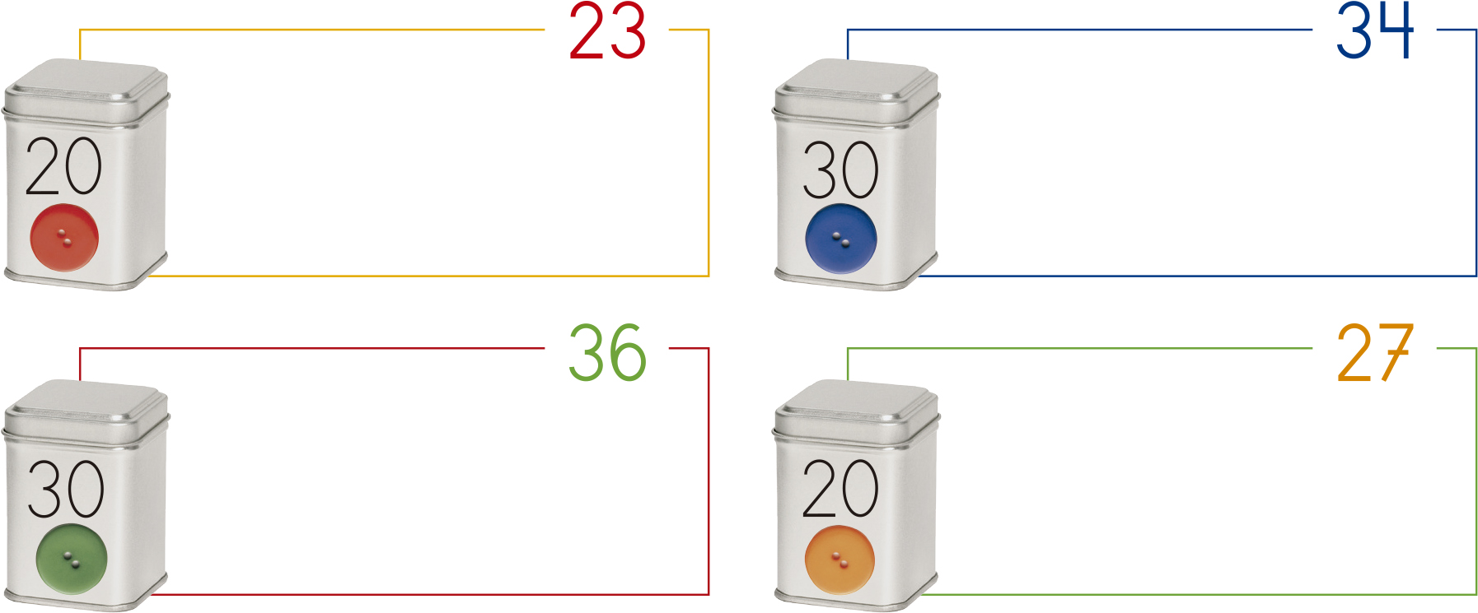
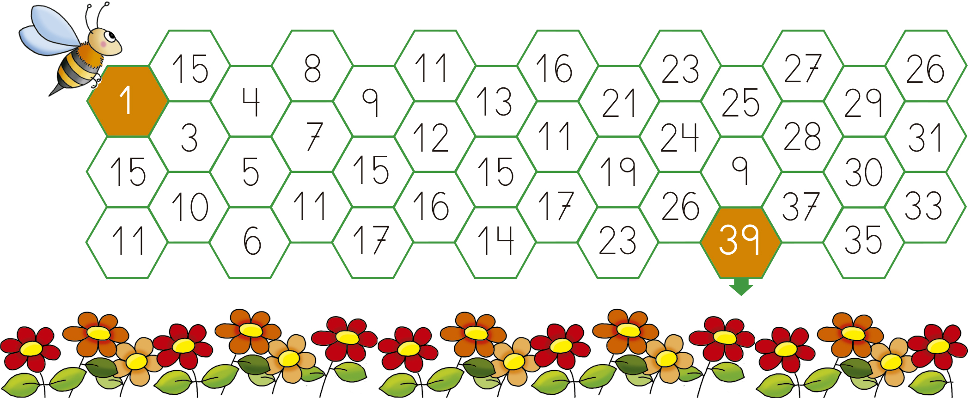
2.
3.

Tema 5
Actividades de Ampliación
Nombre: ................................................................................................ Curso: ..................................
1.

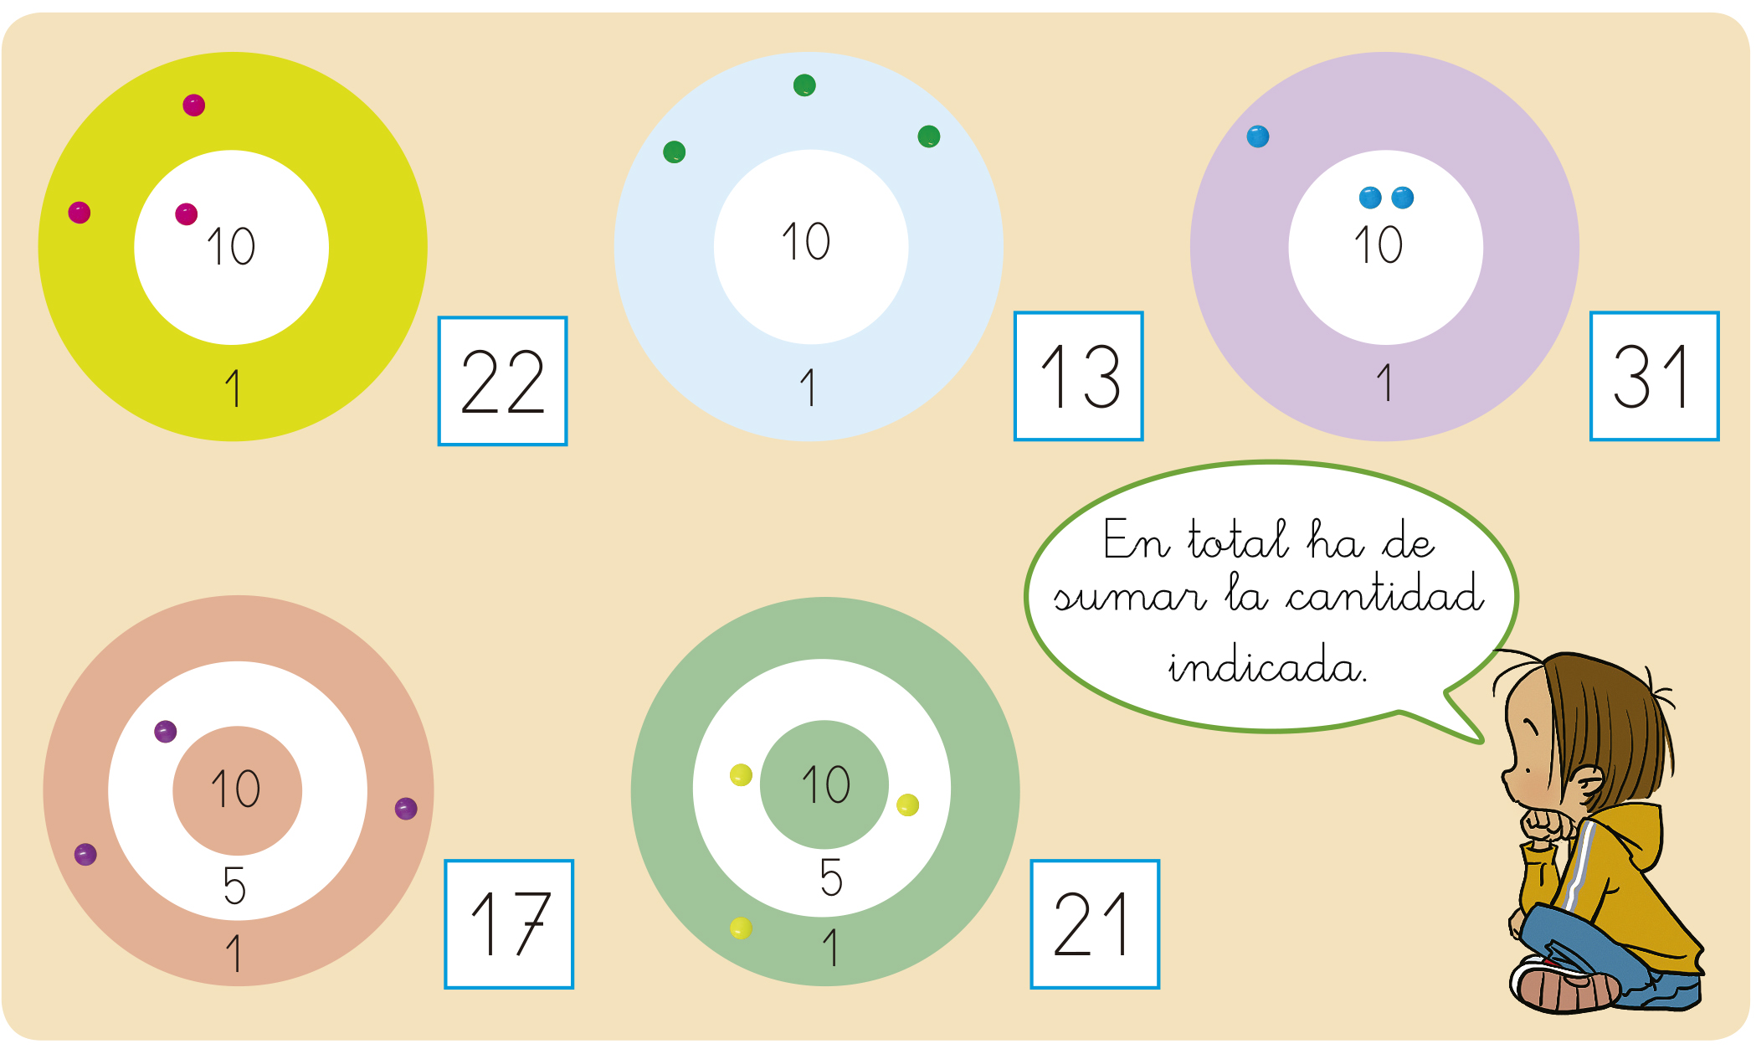
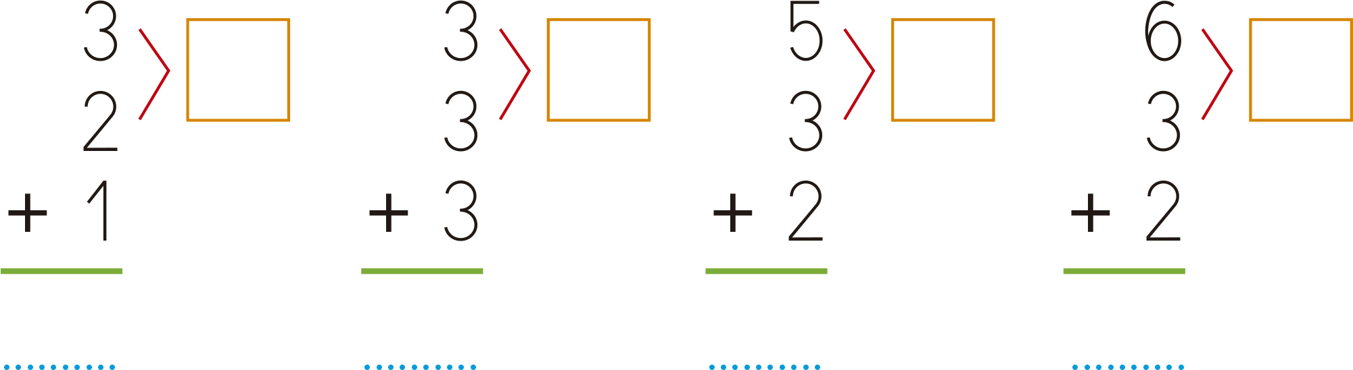
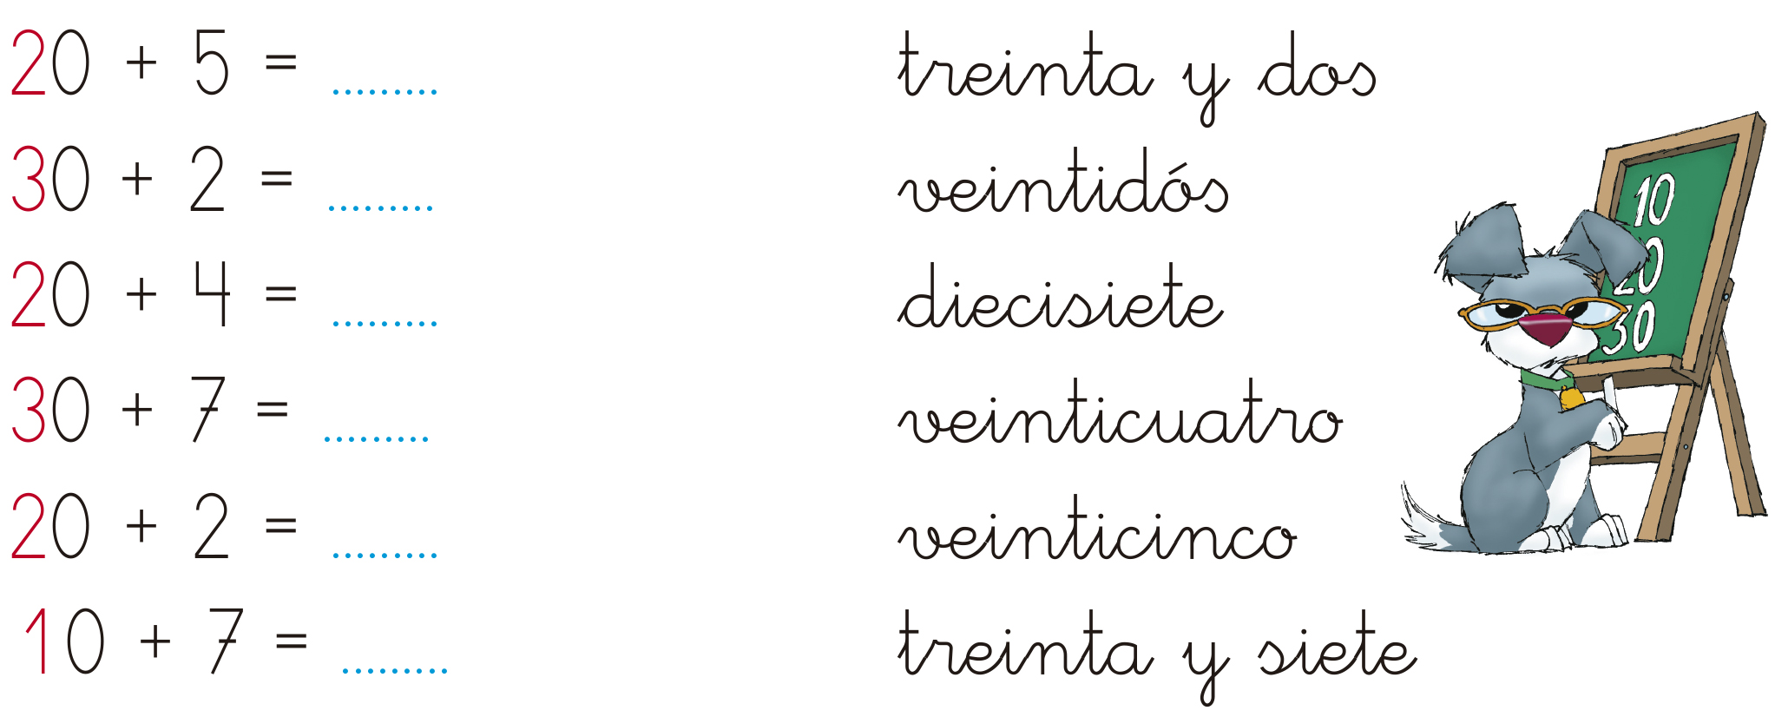

3.
2.

